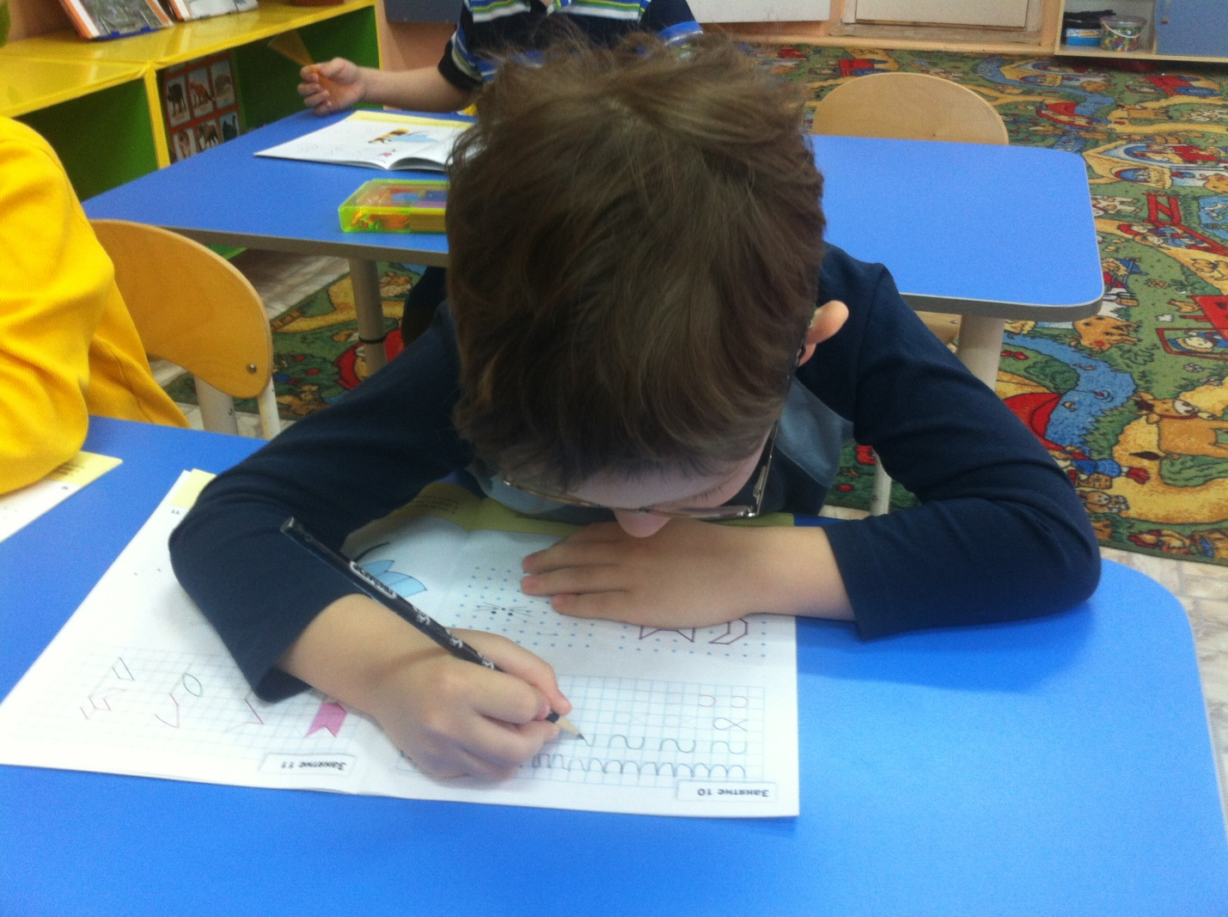
Сообщение из опыта работы
на тему:
"Формирование графомоторных навыков
у детей с нарушениями зрения"

Иоселева Надежда Васильевна,
учитель – дефектолог,
МБДОУ «Детский сад комбинированного вида №69» ЭМР Саратовской области

Всем родителям хорошо известно, что переход ребёнка из дошкольного возраста в школьный является сложным моментом в его жизни.
Уровень развития мелкой моторики у дошкольника - один из показателей интеллектуальной готовности ребёнка к успешному школьному обучению.
Современными психолого-педагогическими исследованиями установлен факт наличия трудностей, возникающих в процессе овладения первоклассниками графическими навыками письма.
К причинам их возникновения возрастного порядка можно отнести несовершенство нервной регуляции движений, слабое развитие мелких мышц руки, недостаточное окостенение запястьев и фалангов пальцев, низкую выносливость к статическим нагрузкам.
Ребенок, имеющий проблемы со зрением, гораздо медленнее и менее качественно по сравнению с нормально видящими сверстниками справляется с выполнением графических заданий. Для детей с нарушением зрения характерны:
- плохое запоминание и различение конфигурации букв;
- неадекватное формирование зрительного образа буквы, графических элементов, приводящее к смешению сходных по конфигурации букв и элементов;
- ошибки пространственного характера;
- нарушение границ рабочего поля, строки.

Одним из основных направлений подготовки ребёнка к обучению в школе в ДОУ является необходимость подготовить руку к письму, привить необходимые графомоторные навыки.
Я работаю в детском саду № 69 учителем-дефектологом. В нём функционируют две специализированные группы для детей с нарушениями зрения в возрасте от трёх до семи лет. Основной диагноз детей - косоглазие и амблиопия.
В целях более эффективной организации коррекционно-развивающего процесса, я тщательно изучаю диагнозы детей, состояние зрительных функций, определяю уровень сформированности зрительно-моторной координации , усвоение детьми базисной программы по возрасту.
Обобщив результаты диагностики, я пришла к выводу о необходимости целенаправленной работы по развитию зрительно-моторной координации.
Результаты диагностического обследования позволили сформулировать следующие задачи работы с детьми по развитию зрительно-моторной координации:
- развивать навыки прослеживания глазами за действиями руки (система «глаз-рука» ) ;
- умение пользоваться ручкой и карандашом;
- умение проводить линии (прямые, косые, изогнутые) от заданного начала к заданному концу, между границами, по образцу;
- развивать мелкую мускулатуру пальцев рук;
- создать развивающую среду, способствующую развитию зрительно-моторной координации.

Работа в этом направлении также способствует развитию зрительного восприятия, поскольку зрительно-моторная координация является одной из сторон зрительного восприятия, страдающего в условиях нарушения зрительных функций. Во время выполнения ребёнком определённых заданий совершенствуются процессы зрительного различения, локализации, дифференцировки, опознания; формируются и развиваются такие зрительные умения, как умение видеть целое, часть в целом, последовательный анализ зрительного образца.

В педагогической литературе понятие «зрительно-моторная координация» рассматривается как зрительный контроль за координированным движением руки.
Навыками зрительно-моторной координации дети дошкольного возраста овладевают постепенно в разнообразной творческой деятельности, организованной педагогами детского сада: рисовании, штриховке, разукрашивании, игре на музыкальных инструментах, спортивных играх, в бытовой деятельности и т.д.
Ребенку в процессе учебы часто необходимо одновременно смотреть на предмет и срисовывать то, что он в данный момент рассматривает, поэтому так важны согласованные действия глаза и руки. Вот почему в дошкольном возрасте работа по развитию мелкой моторики и координации движений руки является для педагогов одной из важных частей подготовки детей к школе.

Графомоторные навыки - это совокупность двигательных умений, обеспечивающих возможность овладения процессом письма. Следовательно, подготовка к школе детей с нарушением зрения, обязательно должна включать в себя систему упражнений, направленных на развитие и совершенствование зрительно-моторной координации.
При формировании графомоторных навыков нас интересуют компоненты письма, которые нарушены у детей с ОВЗ. К ним относятся: функциональные возможности кистей и пальцев рук (мелкая моторика), кинестетическая организация движений и серийная организация движений. Развитием этих компонентов занимаемся в своей практической ежедневной деятельности.
Коррекционная работа тифлопедагога имеет три основных направления: развитие зрительного восприятия, формирование умения ориентироваться в пространстве и на плоскости, социально-бытовая ориентировка. Развитие мелкой моторики включаю во все виды деятельности.

Мелкая моторика – это совокупность скоординированных действий нервной, мышечной и костной систем в сочетании со зрительной системой во время выполнения мелких и точных движений кистями и пальцами рук .
При коррекции данного компонента использую целый ряд различных игр, упражнений и дидактических пособий, к которым относятся: пальчиковые игры, изобразительная деятельность ребёнка, сортировка мелких предметов, застегивание пуговиц, шнуровка, игры с мозаикой, развивающие игры В.В. Воскобовича и т.д.

Кинестезия - чувство положения и перемещения человеческого тела. Это способность головного мозга постоянно осознавать положение и движение мышц различных частей тела. Особенно сильно нарушение данного компонента проявляется у детей с ограниченными возможностями.
Как показывает практика, недоразвитие именно кинестетической организации движений ведет к формированию у ребенка плохого почерка, является предпосылкой возникновения в младшем школьном возрасте дисграфии (нарушение письма), которая сложно поддается коррекции.
В качестве тренировки данной способности предлагаю выполнение пальчиковых игр, но без контроля зрения. Интересным и новым заданием для ребенка будет выполнение на ощупь (без контроля зрения) ранее знакомых и уже освоенных заданий: сбор пирамидки, стаканчиков-вкладышей, матрешки, мягких пазлов, рисование одновременно обеими руками предмета в воздухе, а затем на листе бумаги и т.п.
Для диагностики и коррекции нарушений кинестетической организации движений использую так же упражнения на праксис позы пальцев. Упражнение состоит из повторения ребенком без зрительного контроля по образцу различных конфигураций пальцев кисти: соединение пальцев «в кольцо», выставление двух различных пальцев из сжатого кулака, различные варианты скрещивания пальцев.
Хорошим уровнем развития кинестетической организации движений обладают пианисты, поэтому элементы игры на музыкальных инструментах включаю в коррекционную работу по развитию данного компонента у детей дошкольного возраста.

Серийная организация движений представляет собой серию плавно сменяющих друг друга движений. Несформированность этого компонента отражается на письме: двигательные навыки письма не автоматизируются, каждый элемент двигательной серии выполняется отдельно, нередки ошибки по типу инертности (лишние элементы), упрощения программ (пропуски букв), антиципации (более сильный, «выдающийся» звук записывается раньше). Число ошибок увеличивается по мере того, как ребёнок устает.
Тренировку, диагностику уровня сформированности данного компонента осуществляю как на мануальном, так и на графическом уровне.
Так, на мануальном уровне использую упражнение «ладонь - кулак - ребро», а так же его различные модификации. смотрю, может ли ребенок овладеть плавным (слитным, а не поэлементным) автоматизированным выполнением движения, нет ли у него инертности, трудности переключения с одной программы на другую.
На графическом уровне тренировку данного компонента осуществляю путем прописывания различных орнаментов.

Рассмотрим некоторые аспекты работы по формированию непосредственно навыков письма у детей дошкольного возраста.
Работа по развитию мелкой моторики руки во всех возрастных группах начинается с обследования руки ребенка и рекомендаций для родителей. Ребенку необходимо приложить много усилий, а педагогу проявить большое терпение и понимание, прежде чем ребенок научится правильно и красиво выполнять задания, поэтому для развития графических умений использую поэтапный план работы, в котором предусматриваю последовательное усложнение задач.
На начальных этапах освоения детьми навыков письма слежу за правильностью формирования двигательных навыков: удержания карандаша, приемов штриховки, направлением рисования окружностей.
Схематично это можно показать так. Например, закрашивание предметов по нарисованному контуру: закрашивание геометрических фигур → закрашивание контура простого предмета → закрашивание предмета из 2-3 частей → закрашивание сюжета.

Можно выделить четыре этапа развития мелкой моторики руки путем графических упражнений.
I этап - подготовительный (начинается с трёх лет)
1. Знакомство с карандашом
2. Графические упражнения «Дорожки»
3. Закрашивание – умение видеть контур. (Сначала даю на примере геометрических фигур, затем простейших контуров предметов – ведерко, домик)

II этап - автоматизация процесса работы пальцев с карандашом (с четырёх лет)
1. Усложняются графические упражнения: удлиняется длина дорожек, усложняются виды дорожек.
• Копирование по контуру, по точкам.
• Обводка трафарета.
2. Ориентирование на листе бумаги с использованием шаблонов геометрических фигур.

III этап - творческий (с пяти лет)
1. Составление предметных, а затем сюжетных рисунков из геометрических фигур по образцу, а после по замыслу. Закрашивание по заданному направлению, а затем составление рассказов.
2. Знакомство со штриховкой (простейшие виды).
3. Ориентировка на листе бумаги и знакомство с тетрадью в крупную клетку (Рабочая строка)

IV этап - подготовка руки к письму (с шести лет)
1. Графические диктанты.
2. Знакомство с тетрадью в косую линейку.
3. Более сложные виды штриховки.
4. Повторное обследование руки ребенка и рекомендации для родителей.

На занятиях по формированию и коррекции графомоторных навыков уделяю внимание выработке следующих умений:
1) правильное удержание ручки.
Для выработки данного навыка на начальных этапах работы использую специальные шариковые ручки-корректоры.
2) Опора ладони на стол при письме.
На начальных этапах данный навык отрабатываю путем рисования прямых линий на нелинованном листе бумаги без отрыва слева направо, затем – волнистых линий.
3) Выработка правильных направлений при письме.
Для правильного осуществления процесса письма в будущем ребенку прививаю навык рисования окружностей в направлении против часовой стрелки, вертикальных линий – сверху вниз, а горизонтальных – слева направо (различные виды штриховки, работа с игровизором, коврографом Воскобовича и т.д.)
4) Плавность линий.
Для выработки данного навыка использую рисование по различным трафаретам, в т.ч. окружностей, рисование узоров.
5) Отработка нажима при письме осуществляю путем черчения линий различной толщины мягким карандашом. (Таким образом, сила нажима контролируется ребенком не только по ощущениям, но и зрительно.)
6) Прописывание элементов букв путем движения пальцев, а не кисти при письме.
Данные движения отрабатываю вначале без пишущих принадлежностей. Они представляют собой выработку умения сгибать и разгибать пальцы в положении удержания ручки. Для лучшего восприятия ребенком положения пальцев даю игровые названия, например, прямые пальцы - «Лиса», согнутые – «Заяц».
После отработки движений выполняем их уже с удержанием ручки или карандаша: сначала в воздухе, а затем и на листе бумаги. От начертания таким образом прямых линий со временем перехожу и к начертанию окружностей против часовой стрелки.
7) Упражнения для отдыха руки при письме. С этой целью использую уже знакомые детям разнообразные пальчиковые игры.
Перечисленные выше задачи наиболее успешно и результативно реализую в организованных формах взаимодействия с детьми систематически во всех видах деятельности.
Рекомендую:
- В содержание программного материала НОД включать задачи по развитию мелкой моторики, специальную работу по развитию зрительно-моторной координации.
- Отрабатывать понятия, которые трудно усваиваются детьми на нескольких занятиях, повторять и закреплять пройденное.
- Разнообразить методы преподнесения материала.
- Качественно реализовывать индивидуально-дифференцированный подход к детям.
- Дополнять совместную деятельность коррекционными упражнениями по развитию зрительно-моторной координации, обязательной частью которой должны быть зрительная гимнастика и динамические паузы.

Кроме специальных упражнений с детьми (на занятиях, в индивидуальной работе, играх) развитие моторики идет и в самостоятельной деятельности детей. Для этого в группе созданы условия для закрепления детьми полученных навыков. В свободное время дети всегда имеют возможность пользоваться карандашами и красками, в наличии чистая бумага разного формата и цвета для рисования и разнообразные раскраски для накопления двигательного опыта. Есть различные наборы линеек – трафаретов, как с геометрическими фигурами, так и тематические: "Животные, овощи, фрукты, транспорт, одежда" и т. д. По желанию дети могут воспользоваться ножницами, самостоятельно применяя знакомые способы вырезывания.

Нельзя ограничиваться развитием мелкой моторики только в стенах детского сада. Необходим тесный контакт с родителями по данному вопросу. Не все родители осознают значимость развития мелкой моторики, знают, что это такое. Необходимо познакомить взрослых, как и для чего нужно развивать пальчики детей.
Часто можно услышать от родителей: «Он у нас и так очень любит закрашивать, может всю книжку за один раз закрасить». Но при этом вся деятельность ребенка проходит без контроля со стороны взрослого. Родитель порой даже не осознает, что давая полную самостоятельность ребенку, он тем самым наносит вред своему малышу. Ребенок, предоставленный сам себе, «забывает», как нужно правильно держать карандаш, закрашивает в разном направлении, выходит за линию контура. В итоге у него закрепляются неправильные графические навыки, что в дальнейшем создаст большие проблемы при обучении письму.
Письмо связано с умением ребенка ориентироваться на листе бумаги, видеть расположение строчек и если ребенок не привыкнет контролировать движение руки, понимать направление движения линий (а этот навык не закрепиться, если ребенок будет предоставлен сам себе) – то в школьной тетради ему будет сложно вписывать буквы в строчку. Нужно помочь родителям усвоить одну простую истину: «Переучиваться всегда сложнее, чем научиться».
Педагогическим коллективом ДОУ проводится большая ознакомительная работа через использование различных форм работы с родителями: родительские собрания, мастер-класс, семинары-практикумы, индивидуальные консультации, папки-передвижки, выставки детских работ.
Заинтересованность родителей повышает интерес к играм и упражнениям по развитию мелкой моторики руки.
Систематическая коррекционно-педагогическая работа, направленная на развитие мелкой моторики рук, помогает подготовить детей с нарушениями зрения к успешному обучению в школе.
Выработка графомоторных умений у детей с ограниченными возможностями здоровья требует гораздо больше времени, поэтому залогом успеха будет раннее начало коррекционной работы совместно с семьями воспитанников.

Литература.
- Галкина Г.Г., Дубинина Т.И. «Пальцы помогают говорить» (коррекционные занятия по развитию мелкой моторики у детей) – М. Издательство «Гном и Д» 2005;
- Иншакова О.Б. Развитие и коррекция графомоторных навыков у детей 5-7 лет.( в 2-х частях) М.; «Владос» 2003;
- Моргулис Л.И., Ремезова Л.А. Развитие ручной и пальцевой моторики у детей дошкольного возраста. - Самара, 2007;
- Скворцова И В. 100 логопедических игр: для детей 4-6 лет. — СП6. : Нева, 2005, с. 231;
- Силберг Д. Детские игры на развитие восприятия и ощущений. – Минск, ООО «Попурри», 2008.

